Entregable 2: Reproducibilidad - Vida de peces en acuarios
Ximena Baquero Gonzalez
2026-03-03
A continuacion vamos a hablar sobre las condiciones de vida de peces en acuarios, tomando en cuenta la presencia de enfermedades y la disponibilidad de nutrientes.
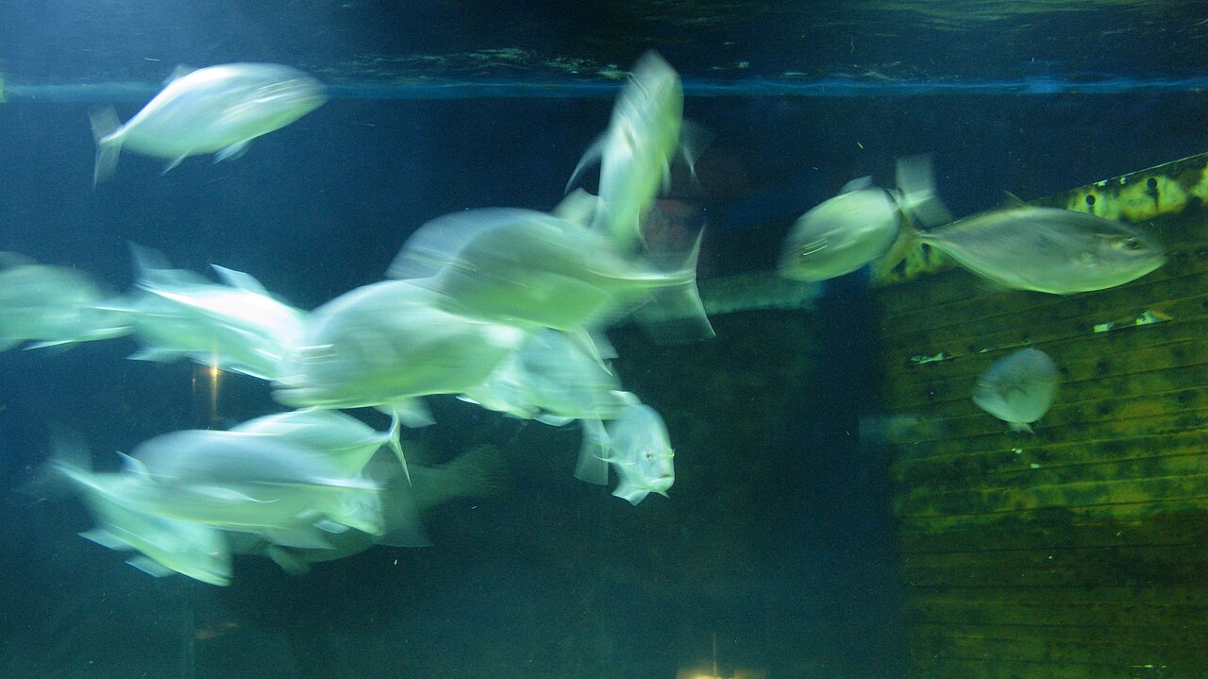 Se llevo a cabo un experimento para determinar si la disponibilidad de nutrientes y la presencia de parasitos impactan en el peso del pez. En la siguiente tabla se muestran los resultados:
El peso medio por acuario fue
peces |>
group_by(acuario) |>
summarise(mean(pesopez))
## # A tibble: 6 × 2
## acuario `mean(pesopez)`
## <chr> <dbl>
## 1 acuario1 2.3
## 2 acuario2 2
## 3 acuario3 2.33
## 4 acuario4 1.87
## 5 acuario5 1.77
## 6 acuario6 1.77
En el siguiente grafico se aprecia la relacion entre el peso de cada pez segun el numero de parasitos encontrados en sus visceras.
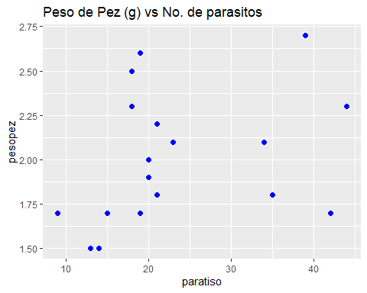 Por lo que se puede ver en el grafico, el numero de parasitos tienen poco impacto en el peso del pez.
Sin embargo, se ha demostrado que las plantas son muy beneficiosas para la salud de los peces de acuario (Hossain et al. 2024).
En el siguiente link se puede encontrar una guia sobre mantenimiento de plantas acuaticas en acuarios del Departamento de Agricultura de la Florida: https://www.fdacs.gov/Consumer-Resources/Recreation-and-Leisure/Aquarium-Fish/Aquarium-Care-and-Maintenance-Aquatic-Plants
Bibliografia: Hossain, M. M., Rahman, M. H., Tina, F. W., & Shahjahan, M. (2024). Present scenario and prospects of the use of aquatic plants in aquaculture: A review. Aquaculture International, 32(5), 6791–6825. https://doi.org/10.1007/s10499-024-01489-1
Services, F. D. of A. and C. (n.d.). Aquarium Care and Maintenance: Aquatic Plants / Aquarium Fish / Recreation and Leisure / Consumer Resources / Home - Florida Department of Agriculture & Consumer Services. Retrieved March 3, 2026, from https://www.fdacs.gov

R Markdown
This is an R Markdown document. Markdown is a simple formatting syntax for authoring HTML, PDF, and MS Word documents. For more details on using R Markdown see http://rmarkdown.rstudio.com.

